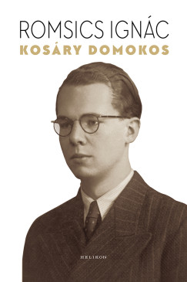

Romsics Ignác
Kosáry Domokos

Kosáry Domokos (1913–2007) életútja pontos lenyomata a 20. századi magyar történelem megrázkódtatásainak. Bár nem készült történésznek, korának egyik legkiválóbb történetírója lett. Már Görgeyről írt első könyvével megbecsülést vívott ki magának, és a tudományos életben hamarosan fontos pozíciókat töltött be. Felfelé ívelő pályáját a kommunista hatalomátvétel hosszú időre visszavetette. 1957-ben letartóztatták, és hazaárulás vádjával börtönbe zárták. Túlélését a történelem viharai között tudatosan megőrzött személyes integritásának és szellemi szuverenitásának köszönhette. A történész, vallotta, „ne hajoljon meg, csak az igazság előtt”. Szabadulása után ismét kinyílt számára a világ, és – negyedszázados késéssel – itthon is kezdték elismerni kivételes szakmai teljesítményét. Az igazi jóvátételt és megbecsülést azonban csak a rendszerváltás hozta el számára, amikor az MTA elnökévé választották. Utolsó éveiben többször fellépett a burjánzó áltudományos nézetek ellen, melyektől nemzetének tisztánlátását és realitásérzékét féltette.
Hagyatékát feldolgozva Romsics Ignác az életét intenzíven élő magánembert is közel hozza az olvasóhoz, ugyanakkor eddigi könyveihez hasonlóan egy újabb perspektívát ad a korszak megértéséhez.
„Túléltünk tíz évszázadot, miközben letűnt a szultánok, a Hitlerek meg a Sztálinok uralma. Ötvenhatot drámai módon leverték. Katasztrófa volt? Igen. Sikertelen volt? Nem volt sikertelen. Nemcsak azért, mert Magyar-országon puha diktatúra váltotta föl a kemény diktatúrát, [...] hanem különösen azért, mert gyengítette a Szovjetunió nemzetközi pozícióját. A balsors komplexuma így a magyarokra sem áll: a magyar történelem talán inkább a veszedelmek túlélési sikersorozatának tekinthető.”

Romsics Ignác: Kosáry Domkos
Helikon Kiadó, 2025. Könyvhét

